Спортивный праздник
«Здоровым - быть здорово»!
для детей младшего школьного возраста
Место проведения: спортивный зал г. Брянск МБОУ СОШ №51
Дата проведения: 25 ноября 2014 года
Время проведения: 60 минут
Участники праздника: ученики 1-х классов
Судьи: учителя МБОУ СОШ №51
Руководство и подготовка проведения спортивного праздника: учитель физической культуры Харлашина Ольга Викторовна.
Цель :
- пропаганда и популяризация спорта и здорового образа жизни;
- привлечение учеников к физической культуре, как наиболее эффективной и доступной форме спорта;
- выявление сильнейших участников;
- закрепить полученные знания, умения и навыки в соревновательной деятельности;
Задачи:
- закреплять знания о том, как сохранить здоровье;
- формировать привычку к здоровому образу жизни;
- развивать физические качества (быстрота, ловкость);
- создавать положительный эмоциональный настрой, желание заниматься спортом;
- воспитывать целеустремленность, командные качества.

Ход праздника
Ведущий
«Здравствуйте», - ты скажешь человеку.
«Здравствуйте», - улыбнется он в ответ.
И наверно, не пойдет в аптеку,
И здоровым будет много лет.

«Добрый день», - тебе сказали.
«Добрый день» - ответил ты,
Как две ниточки связали
Теплоты и доброты.
Дело в том, что слово «здравствуйте» особенное. Когда мы его произносим, то не только приветствуем, друг друга, но и желаем человеку здоровья, хорошего настроения, тепла и добра. Так пусть же здоровье и доброта остаются с нами всегда.
Начинаем наш физкультурный праздник! Превратим этот зал в весёлый стадион. «Наш привет – физкультура. Ура!»
Ребята отгадайте загадку.
Если дружен ты со мной,
Настойчив в тренировках,
Ты будешь в холод, дождь и зной
Выносливым и ловким.
Что это? (Спорт)
Ведущий
Дети, если мы будем заниматься спортом – то какими мы станем? (ответы детей)
Правильно ловкими, сильными, умелыми, здоровыми.
Ведущий
Правильно здоровыми. Наш праздник так и называется «Здоровым - быть здорово»!
Сегодня на нашем празднике участвуют пять команд. Начнем с приветствия команд. Капитаны приглашаются для представления своих команд. (капитаны обеих команд представляют свою команду, читают приветствия)
Ведущий
Вот мы и познакомились с участниками праздника, а теперь приветствуем наше жюри ( жюри учителя МБОУ СОШ №51)
Оцениваться состязания будут по бальной системе. За правильное выполнение задания команда получает баллы.
В зал неожиданно вваливается Рассеянный с улицы Бассейной.
Рассеянный. Ну, вот и я. Наконец-то нашел я эту поликлинику или больницу, где лечат все болезни.
Ведущий. Здравствуйте! Извините, пожалуйста, а вы кто?
Рассеянный. Я – Рассеянный с улицы Бассейной. Пришёл в вашу больницу.
Ведущий. Подождите, подождите, не спешите. Вы говорите - в больницу? Но ведь это детский сад!
Рассеянный (расстроено). Опять не туда.
Ведущий. А что же это за серьезная болезнь такая, что вы из Санкт-Петербурга приехали к нам в Мишкино лечиться?
Рассеянный. Да это все моя рассеянность, ничего не успеваю, устаю и отдыхаю.
Ведущий. Ну, такую болезнь и мы с ребятами можем вылечить. Правда, ребята? А чем мы вылечим его?
Дети. Зарядкой! Спортом!
Ведущий. Ну, что, Рассеянный, оставайся у нас, посмотришь, какие дети у нас сильные, смелые, ловкие и здоровые.
Рассеянный. Да, конечно.
Ведущий. Что же, давайте, ребята, покажем Рассеянному, как нужно спортом заниматься и избавиться от любого заболевания.
Ребята перед состязанием давайте разомнемся. Встаньте команды. (проводится гимнастика под музыку)
Ведущий. Наше состязание мы начнем со спортивной викторины.
«Спортивная викторина»
Пусть первым будет тот,
Кто со спортом живет!
1.Что надо делать по утрам, чтобы быть бодрым и здоровым? (зарядку)
2.Как называют спортсмена, катающегося на коньках под музыку?
(фигурист)
3.Сколько команд играют хоккей? (две команды)
4.Сколько человек в футбольной команде? (11)
5.Какой предмет поднимают в тяжелой атлетике? (штангу)
6.Как называют спортивный снаряд, который спортсмены перемещают клюшками? (шайба)
7.В каком городе прошла зимняя Олимпиада в 2014 году? (в Сочи)
8.В каком виде спорта натирают лёд? (в кёрлинге)
9. Как называется вид спорта на доске? (сноуборд)
10. Как называется дорожка лыжника? (лыжня)
11.Что метают спортсмены. (копье, диск, молот)
12. Каким видом спорта занимаются в бассейне? (плаванием, прыжками в воду)
13. Назовите родину Олимпийских игр. (Греция)
14. Что собой представляет олимпийская эмблема? (пять колец)
15. Как называется вид спорта, в котором несколько девушек показывают, как они умеют дружно плавать и выстраивать в воде разные фигуры? (синхронное плавание)
Следующее состязание «Найди своё место»
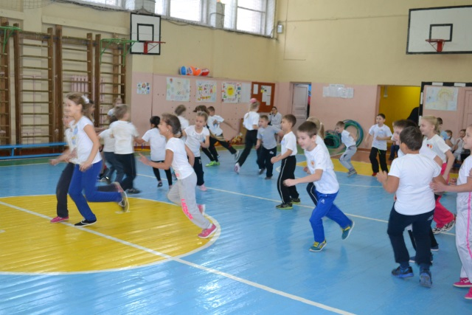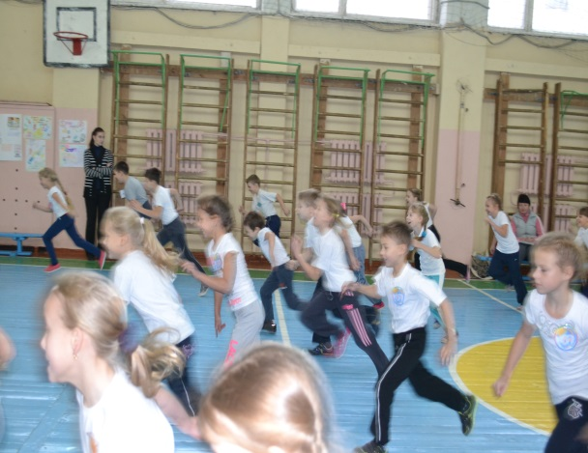

«Полоса препятствий»
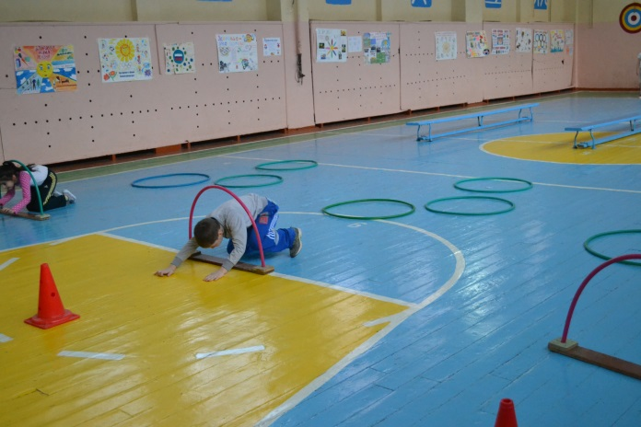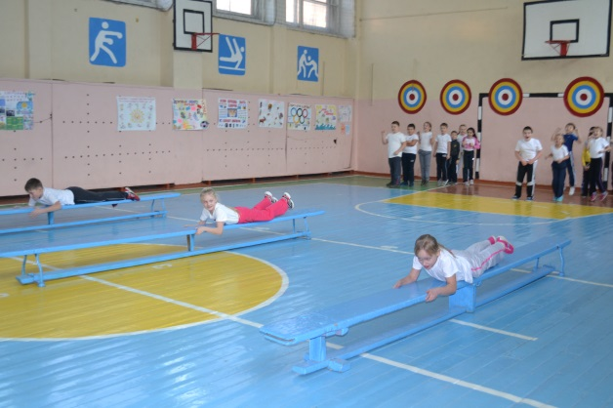
Пройти по скамье, проползти под дугами, попрыгать через обручи, обежать кеглю и вернуться обратно.
«Мяч на ракетке»
Дойти до кегли, неся на ракетке мяч, вернуться обратно бегом.
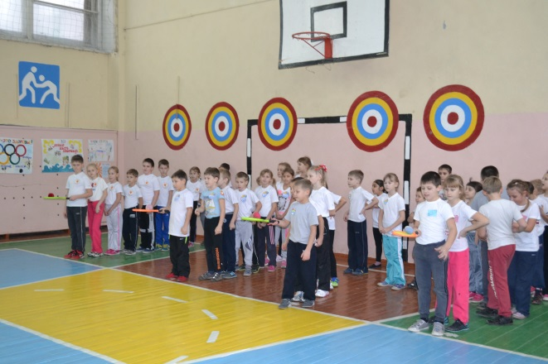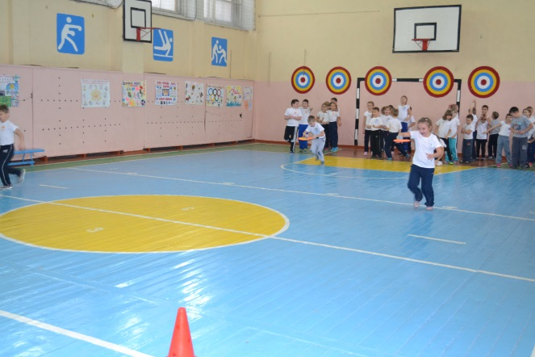
«Кто быстрее»
Пробежать через кубики змейкой, бросить мяч в обруч, обежать кеглю и вернуться назад. 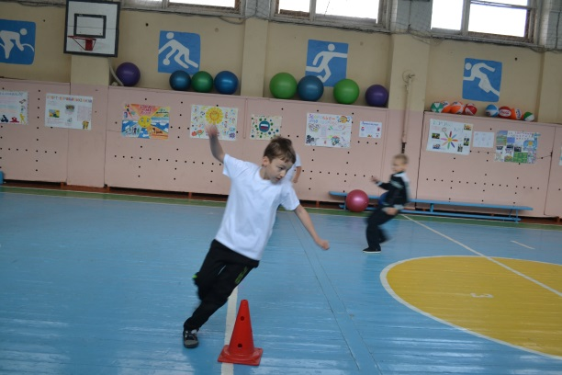
«Прыжки на мяче»
Сесть на мяч, допрыгать до кегли, обежать ее и вернуться обратно.
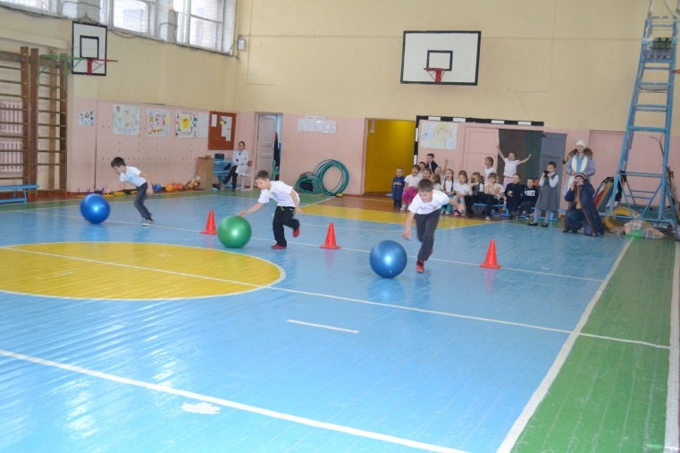

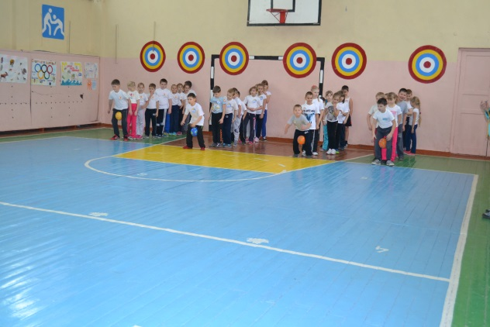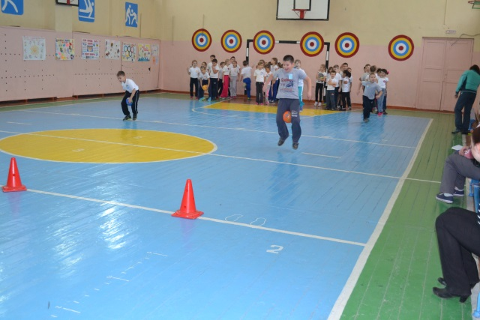

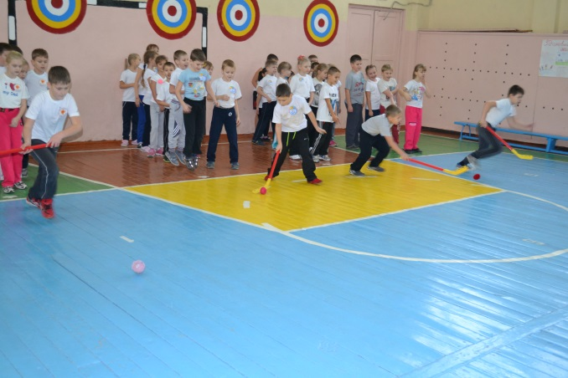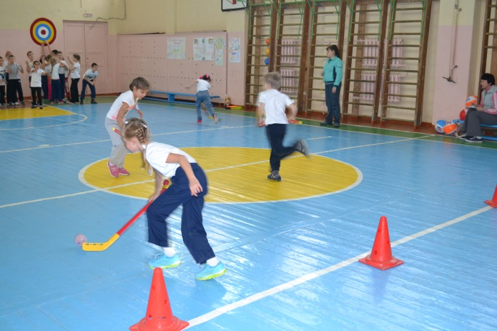
Следующее состязание «Разгадай кроссворд»
Каждой из команд будет задан вопрос, если команда не справляется - право на ответ переходит к другой команде.
(Слова отгадываются по вертикали. По горизонтали получается слово «здоровье»)
- Я увидел свой портрет.
Отошел – портрета нет.
И сияет, и блестит,
А любому правду скажет.
Все как есть ему покажет.
 |  |  |  |  |  | 7
 |  | 3
 |  |  |  | 5 |  |  | 8
1 | 2 |  | 4 |  | 6
з | д | о | р | о | в | ь | е

(Зеркало)
- Вот такой забавный случай!
Поселилась в ванной туча.
Дождик льется с потолка
Мне на спину и бока.
До чего ж приятно это!
Дождик теплый, подогретый.
На полу не видно луж.
Все ребята любят… (Душ)

- Ускользает, как живое,
Но не выпущу его я.
Белой пеной пениться,
руки мыть не ленится!
(Мыло)
- Хожу, брожу не по лесам,
А по усам, по волосам,
И зубы у меня длинней,
Чем у волков и у мышей.
(Расческа)
- Губка Акулинка
Пошла гулять по спинке.
А пока она гуляла,
Спинка розовою стала.
(Мочалка)
- Я не море и не речка,
Я не озеро, не пруд,
Но как утро или вечер –
Люди все ко мне бегут.
(Ванна)
- Серебряная труба,
Из трубы – вода,
Вода бежит и льется
В белизну колодца,
На трубе – два братца,
Сидят да веселятся.
Один в кафтане красном,
Второй – в голубом,
Оба друга – братца
Заведуют водой.
(Умывальник)
- Костяная спинка,
Жесткая щетинка,
С мятной пастой дружит,
Нам усердно служит.
(Зубная щетка)
Ведущий. Теперь состязание для капитанов «Посмотри и угадай»
Ну-ка ребята, не ленитесь
И со спортом подружитесь!
Вызываются капитаны команд. Каждому выдается картинка с изображением, какого – либо вида спорта. Надо движениями и жестами показать изображенный на иллюстрации вид спорта своей команде. Команды по очереди отгадывают.
Пока жюри ведут подсчет баллов, мы с вами ребята поиграем «Я начну, вы продолжайте, дружно хором отвечайте»
- Холода не бойся, сам по пояс … мойся.
- Больной – лечись, а здоров… берегись.
- В здоровом теле… здоровый дух.
- До свадьбы… заживет.
- У кого что болит, тот о том и… говорит.
- Еле-еле душа в… теле.
- Пешком ходить – долго… жить.
- Солнце, воздух и вода… наши верные друзья.
- И смекалка нужна, и закалка… важна.
- Кто любит спорт, тот… здоров и бодр.
- Курить – здоровью… вредить.
Ведущий. Вот Рассеянный, какие у нас ловкие, собранные, веселые и здоровы дети.
Рассеянный. Я поеду к себе домой и тоже буду спортом заниматься. До свидания. Затем подводятся итоги и награждаются победители.
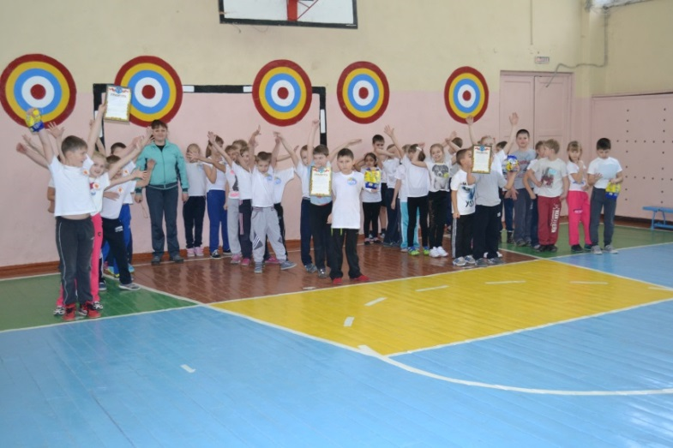

Подвижные игры с дыхательными упражнениями
Дед Мороз
Дети становятся в круг, руки согнуты в локтях ладонями вверх (показывают ладошки Морозу); в центре круга — Мороз, который старается заморозить (коснуться) детские ладошки. Дети должны успеть спрятать руки за спину.

Жуки
Дети сидят на стульях, воспитатель произносит: «Ж-ж-ж, — сказал крылатый жук, — посиж-ж-ж-ж-у». Дети обнимают себя за плечи, произносят: «Поднимуся, полечу; Громко, громко зажуж-ж-ж-ж-у». Дети разводят руки в стороны и перемещаются по залу с произнесением звуков «ж-ж-ж-ж-ж» (2—3 минуты).
Котята
Дети произвольно перемещаются на четвереньках (пролезают, подлезают, преодолевают различные препятствия), произнося на выдохе «мяу-мяу».
Котята и собачки
Дети делятся на 2 группы «котята» и «собачки». Воспитатель предлагает котятам ходить на носочках мурлыча «мяу-мяу»; по сигналу собачки со словами «гав-гав» не позволяют им это сделать, ловят котят двумя руками. Если котята успели присесть, собачки их не трогают. При повторной игре дети меняются ролями.
Летчик и самолеты
По команде воспитателя «заводятся моторы» — произносятся на выдохе «р-р-р-р»; летают самолеты — «ж-ж-ж-ж»; разворачиваются на виражах - «у-у-у-у»; садятся на посадку — «ух-ух-ух».
Медвежонок
Дети ложатся на спину, руки — под головой; выполняют глубокий вдох через нос, на выдохе — «похрапывают». Воспитатель комментирует: «Медвежата спят в берлоге...» «Мишка проснулся, потянулся, перевернулся». Дети выполняют движения, потягиваются, сгибают ноги в коленях к животу, выполняя при этом глубокий выдох через нос; переворачиваются и... опять «засыпают, похрапывая».
Мотылек, журавль, жаба
Дети перемещаются по залу. На команду «мотылек» — активные взмахи руками; на команду «журавль» — приостановка и удержание равновесия на одной ноге; на команду «жаба» — прыжки на четвереньках - сначала на руки, потом на ноги с произношением на выдохе «ква-ква-ква».
Надуй шарик
Дети выполняют имитацию надувания воздушных шариков; воспитатель предлагает им поиграть с настоящим воздушным шариком.
Найди свой цветок
Дети располагаются на полянках-«домиках» трех цветов (зеленая, желтая, красная). В зале «растут» цветы. По команде «солнышко» — дети собирают цветы, соответствующие цвету своего домика; по команде «ветер» убегают в свои домики на полянки.
Паровоз с грузом
Дети сидят на полу в кругу. По сигналу они перекидывают мяч друг другу (грузят вагоны). «Погрузка закончена», когда мяч прошел по кругу. Дети выполняют движения руками (имитация езды паровоза) с произношением на выдохе чух-чух-чух (до 1 мин). После чего паровоз останавливается, (произносится на выдохе ш-ш-ш-ш) как можно дольше. Выполняется глубокий вдох через нос (набрались сил... и начинается разгрузка вагонов) — передается мяч по кругу в другую сторону. (Игра продолжается 3—4 минуты.)
Поймай пчелу
Дети стоят в кругу, воспитатель — в центре круга. В руках у воспитателя прутик (длина около 1 м), на котором привязана «пчелка». Воспитатель поворачивается на месте, проводя пчелку над головой детей. Дети ловят пчелку с произнесением «ж-ж-ж-ж».
Пузырь
Дети встают в круг, взявшись за руки, и произносят вместе с воспитателем:
Раздувайся пузырь,
Раздувайся тугой,
Оставайся такой,
Да не лопайся.
Произнося слова, дети постепенно расширяют круг. После слов: «пузырь лопнул», дети опускают руки и произносят «пух»; после чего «надувается» новый пузырь.
Снежинки и ветерок
Дети делятся на 2 команды «снежинки» и «ветерок». Снежинки кружатся, бегают на носочках; «ветерок» в это время отдыхает. После слов «ветер проснулся», дети на выдохе произносят «ш-ш-ш» и снежинки прячутся от ветра, оседают. Игра продолжается 4—5 раз; после чего дети в командах меняются ролями.
Солнышко и дождик
Воспитатель говорит: «Солнышко, можно гулять». Дети перемещаются по залу (бегают, подпрыгивают и пр.). На слова «дождь пошел» - дети приседают и на выдохе произносят: «Кап-кап-кап-кап». Игра продолжается 3-4 минуты.
Спрятался
Дети сидят на стульях. Воспитатель произносит слова, под которые выполняются движения: пальчик о пальчик тук-тук-тук, ножками быстренько туп-туп-туп, личико спрятали — ух (закрыли лицо руками). При повторной игре дети произносят слова вместе с воспитателем.
Сугробы
По залу расставлены различные препятствия (сугробы). Дети одолевают сугробы (перешагивают, перепрыгивают), произнося «туп-туп-туп» — дыхание через нос. По команде «вьюга» — приседают и на выдохе произносят: «С-с-с-с» (2—3 минуты).
Ходим в шапках
Воспитатель предлагает «надеть» детям шапки (положить на голову мешочки с песком). Дети передвигаются по залу шагами, на носках, пятках, на четвереньках и стараются не уронить шапки. Дыхание не задерживать, дышать через нос.
Хомячки
Дети сильно надувают щеки, «как у хомячков» (дышат через нос) и ходят по залу. По сигналу кулачками надавливают на щеки, выпуская при этом воздух через рот «щечки, как у детей». Игра повторяется 5-6 раз; можно выполнять в ходьбе.
Цветы распускаются
Дети располагаются произвольно (сидят, стоят); руки согнуты в локтях, пальцы сжаты в кулачки. По команде отводят в стороны сначала большие пальчики, затем указательные, средние, безымянные и мизинцы, при этом выполняется глубокий вдох через нос (цветок распустился). Затем также последовательно пальчики сжимаются в кулачки на выдохе (цветок закрылся). (Повторять 4-6 раз.)
Чей самолет улетит дальше
Дети располагаются на одной линии; у каждого в руках бумажный самолетик. Воспитатель предлагает «запустить» самолетики как можно дальше.

